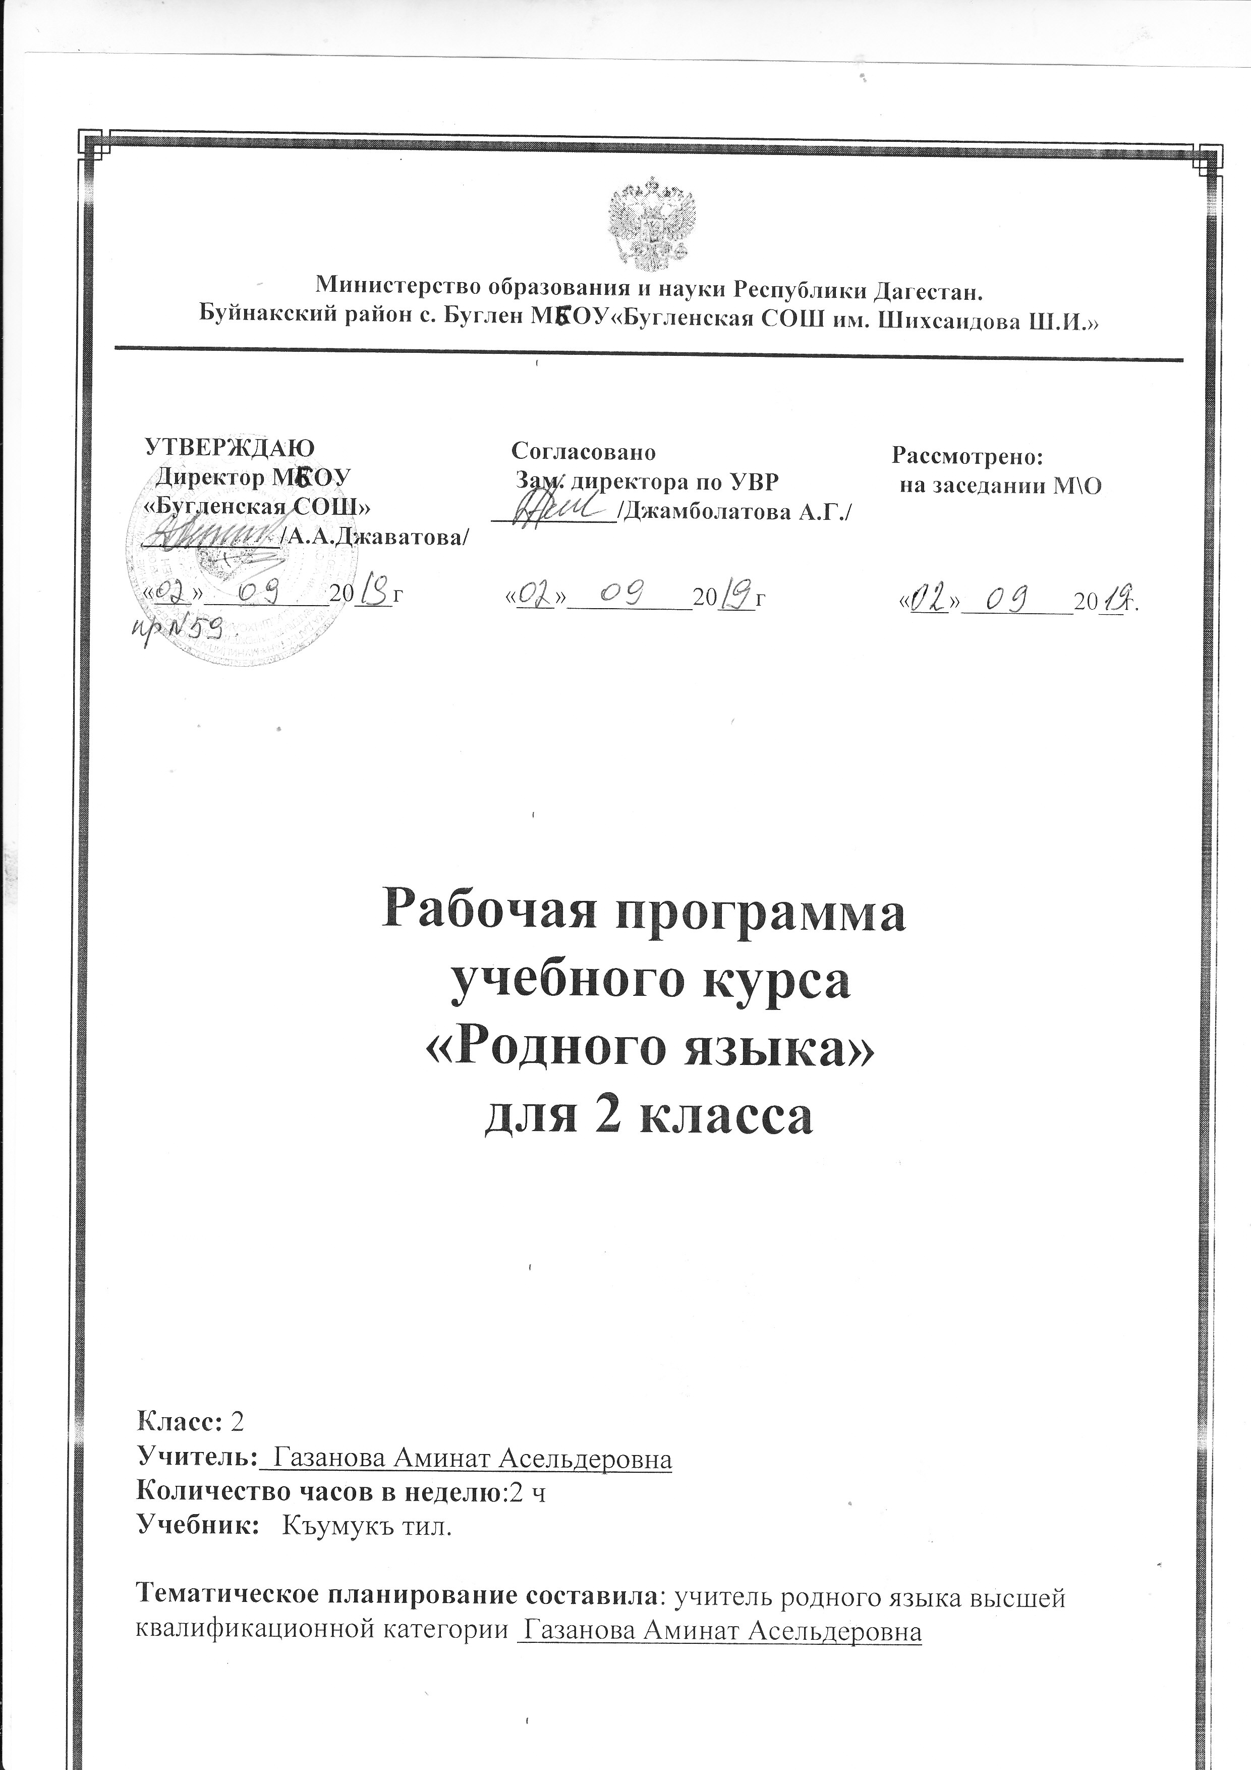
№ | Гечилеген материал | бет | сагьат | сезлюк иш |  | таза язывну  минуту | заман
1 | Жумла, сез, гьарп, аваз (такрарлав) |  | 1 | Бина |  | Аз, алтмыш, автомобиль, арбагюн, асгер
2 | Жумла, сез, гьарп, аваз, бувун |  | 1 | Эртен, чакъ
3 | Авазлар ва гьарплар |  | 1 | Къарын, эмчи, къаз |  | Вв, вагон, Вазипат
4 | Созукъ авазлар ва гьарплар |  | 1 | Торгъай, кюстюнлюк |  | Дд, диктант, директор
5 | [Оь]- аваз |  | 1 | Гёзьяш, тангала |  | Ее, етти, емиш
6 | [Уь]- аваз |  | 1 | Гёгюрчюн, къара |  | Дагъыстан, дерт
7 | Диктант |  | 1
8 | Хаталаны уьстюнде иш |  | 1
9 | Я, ю, е, ё- гьарплар. Я гьарп |  | 1 | Къызъяш,сонгу |  | Ёё, ёлдаш, ёммакъ
10 | Ю гьарп |  | 1 | Чиначай |  | Жж, Жаминат, жижек, жымчыкъ
11 | Ё гьарп |  | 1 | Ёлдаш, ёге
12 | Е гьарп |  | 1 | Дарай, гёбелек |  | Елкен, ферма, денгиз
13 | Суратгъа гёре сочинение |  | 1
14 | Тутукъ авазлар ва гьарплар |  | 1 | Денгиз, пляж, изложение |  | Пуршав яшылчалар, чита
15 | Къумукъ тилге хас  [къ], [гъ], [гь], [нг] тутукъ авазлар |  | 1 | Бешик, тююлген, жижек |  | Бире-бир, табиат, экскурсия
16 | Печат текстден гечюрюв |  | 1
17 | Й гьарп |  | 1 | Юген, тююн, юкъкъа | Зз, зарал, зенг, зор
18 | Ж гьарп |  | 1 | Жюри, дежурный | Кк, кавлу, клюшка, келпет
19 | В гьарп |  | 1 | Волга, автор, варакъ | Къ,къ къыйын, къагьрулу
20 | Изложение |  | 1
21 | Сезлерде нг гьарп |  | 1 | Тюнгюлюк | Мм, мазаллы, мактап
22 | Ъ, Ь белгилер ва оланы къолланышы |  | 1 | Атъёкъ, къолъявлукъ,  Бетьявлукъ,маъдан | Зз, зарал, зенг, зор
23 | Сезлерде эки бир йимик тутукъну къолланышы |  | 1 | Къанна, аппасы, юммакъ | Ёё, ёлка, гёзлер
24 | Сочинение |  | 1
25 | Хаталаны уьстюнде ишлев |  | 1
26 | Алфавит |  | 1 | Оймакъ, тари, сулу | Яшик, борш, шётке
27 | Уллу гьарпны къолланышы.  Адамланы атларында, отчестволарында, фамилияларында уллу гьарп |  | 1 | Сыртындан, чалкъасындан | Алия, Яхсай, Бойнакъ
28 | Гьйванлагъа тагъылгъан атларда уллу гьарп |  | 1
29 | Уьлкелени, шагьарланы, юртланы, денгизлени, оьзенлени, тавланы, атларында уллу гьарп |  | 1 | Бина,посёлок,эсделик  Тогъай, халкъара агьвалат
30 | Тергев диктант |  | 1
31 | Хаталаны уьстюнде ишлев |  | 1
32 | Сез ва бувун |  | 1 | Хохайып, гёбюп | Гьгь, гьабижай, гьакъыллы
33 | Сезлени сатырдан сатыргъа гёчюрюв |  | 1
34 | Изложение |  | 1
35 | Хаталаны уьстюнде ишлев |  | 1
36 | Маъналары бир- бирине къаршы сезлер |  | 1 | Къаплан, къарагъай, къолъязыв | Къ къ, къагьрулу, Къагьир, къайыр, къоччакъ, къонгузакъ
37 | Бир йимик айтылагъан, тек маъналары башгъа сезлер |  | 1 | Къоргъашын, къыргъый, къыркъаякъ | Лл, лакъыр, лансыллай, леззет
38 | Маъналары ювукъ сезлер |  | 1 | Къушлукъ, къылыкъ
39 | Къардаш сезлер |  | 1 | Магьрюм, мююш | Мм, мазаллы, Магьачкъала, Москва
40 | Тергев диктант |  | 1
41 | Хаталаны уьстюнде ишлев |  | 1
42 | Ургъу |  | 1
43 | Калам (сёйлев) |  | 1 | Нюрлю, намарт, накъыра | Нн, накъыш, налбеки, начар
44 | Жумла ва текст |  | 1 | яравлу
45 | Жумла ва текст |  | 1
46 | Сезлюк диктант |  | 1 | Сабур, чакъырыв, гьис, юваш, ишара | Оо, обур, очар, опуракъ
47 | Иеси ва хабарлыкъ |  | 1
48 | Жумлаланы ахырында токътав белгилер |  | 1
49 | Сочинение |  | 1 | Жымчыкъ, савусгъан, космонавт, футболчу | Оьоь, оьгюз, оьгюзьемиш, онгмакъ
50 | Хаталаны уьстюнде ишлев |  | 1 | Сувукъмурза, посмыйыкъ | Пп, палхус, пляж, портфель
51 | Тил гесимлер |  | 1 | Жираф, къаплан, нишан
52 | Атлыкъ |  | 1 | Уьстюнлюк, азатлыкъ
53 | Атлыкъланы санаву |  | 1 | Телевизор, стадион, компьютер
54 | Тергев диктант |  | 1
55 | Хаталаны уьстюнде ишлев |  | 1
56 | Ишлик |  | 1
57 | Ишликни заманлары |  | 1
58 | Сыпатлыкъ |  | 1
59 | Нечик? къайсы? деген соравлагъа жавап береген сёзлер |  | 1
60 | Изложение |  | 1
61 | Хаталаны уьстюнде ишлев |  | 1
62 | Йыл боюнда гечилген материалны такрарлав  Авазлар ва гьарплар |  | 1 | Ёге, эмен, элме, гюйрюч
63 | Тутукъ авазлар ва гьарплар |  | 1 | Тарчыкъ, тарлыкъ
64 | Сочинение |  | 1
65 | Хаталаны уьстюнде ишлев |  | 1
66 | Уллу гьарпны къолланышы |  | 1
67 | Иеси ва хабарлыкъ |  | 1
68 | Тил гесимлер |  | 1

